Фамилия Имя__________________ Дата___________ Класс_______

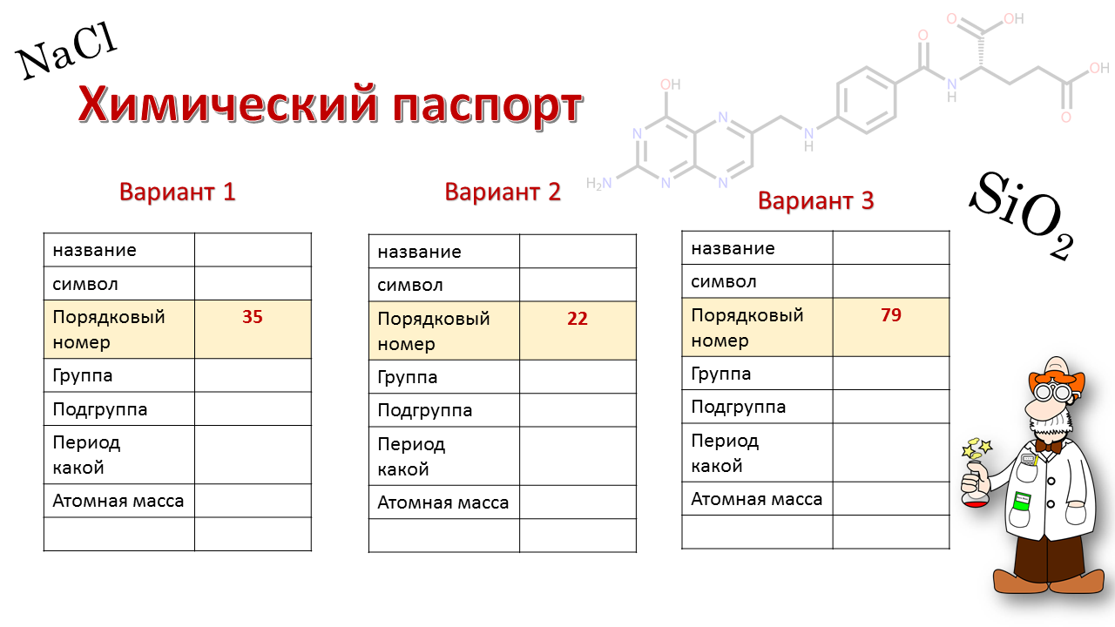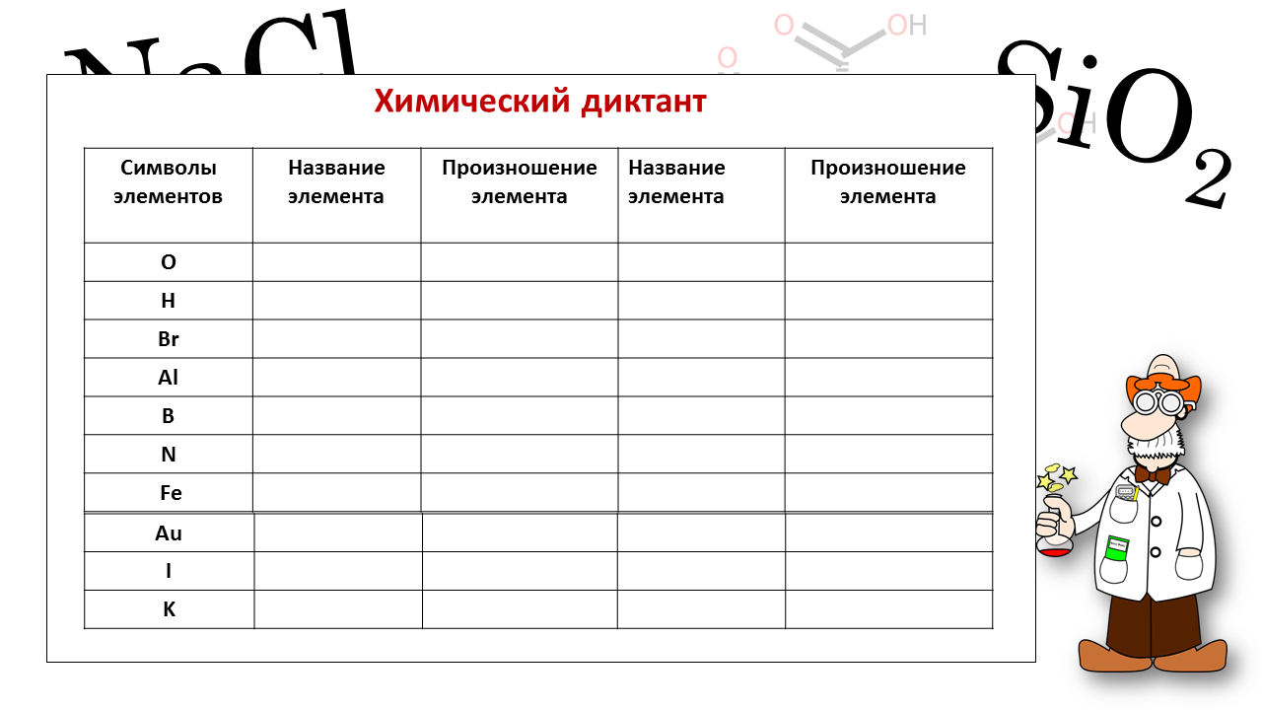

Итоговая оценка_______________________

Фамилия Имя__________________ Дата___________ Класс_______



Итоговая оценка_______________________

Фамилия Имя__________________ Дата___________ Класс_______

Итоговая оценка_______________________